Aufgabe 4.1

| Sign | Charakteristik | Mantisse (23) | Dezimal |
| --- | --- | --- | --- |
| 1  -1 | 01111111  20 = 1 | 00000000  1 | -1 |
| 0  1 | 10000010  2³ = 8 | 11010000  1,8125 | 14,5 |
| 1  -1 | 00000000  2-127 | 00000100  0,015625 | -9,183549*10-41 |
| 0  1 | 11111111  2128 | 00000000  0 | ∞ |

Rechnung:

Sign10 * Charakteristik10 * Mantinsse10 = Ergebnis10

Exponent = 127 - Charakteristik

Aufgabe 4.2

a)

Sign: 0, da positive Zahlen gesucht werden

Der kleinste Exponent ist: -126 (für Ch = 1)

Kleinste Mantissen: 1,00000000000000000000000

Zweitkleinste Mantisse: 1,00000000000000000000001

Kleinste Zahl: 2-23

Zweitkleinste Zahl: 2-126

Differenz: 2-149 = 1,401 * 10-45

b)

2-23 * 2-126 = 2-149 = 1,401 * 10-45

Aufgabe 4.3

a)

a‘\n‘

b‘\n‘

b)

Windows verwendet gemäß der alten Schreibmaschinentechnik CR (0D) und LF (0A), da damals CR den Zeiger auf die Linke Seite schob und LF das Blatt eine Zeile verschob, jedoch bei der gleichen Vertikalen Position verblieb. Für einen vollständigen Zeilenumbruch brauchte man also CR LF. Dies ist technisch nicht (mehr) notwendig, weshalb, um Spericherplatz zu sparen Unix nur noch LF als Standart Zeilenumbruch nutzt. MacOS nutzte im übrigen auch nur ein Zeichen für den Umbruch, hier ist es allerdings CR, bei OSX ist dies nicht mehr der Fall.

c)

@ → Basic Latin (ASCII) U+0040

x → Basic Latin (ASCII) U+0078

Ö → Latin-1 Supplement U+00D6

∞(math.: unendlich) → Mathematical Operators U+221E

☺ („Smiley“) → Emoticons U+263A

(„halbe“ Note) → Musical Symbols U+1D15E

d)

@: U+0040 → (4016)

x: U+0078 → (7816)

Ö: U+00D6 → (C316, 9616)

∞: U+221E → (E216, 8816, 9E16)

☺: U+263A → (F016, 9F16, 9816, 8A16)

Note: U+1D15E → (F016, 9D16, 8516, 9E16)

Aufgabe 4.4

"Informatik in gesellschaftlicher Verantwortung"

Aufgabe 4.6

a)

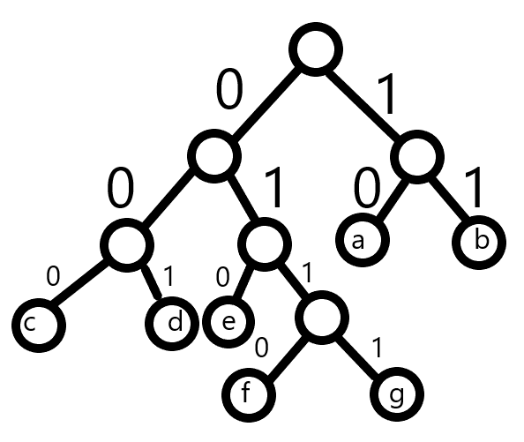

b)

Die Fano-Bedingung ist erfüllt, da jedes Codewort das Ende seines Astes darstellt.

c)

00101101111010010100000010111110110

d f b b e e a c d g b f

d)

m = |{a, b, c, d, e, f, g}| = 7

binärer Blockcode: n = ┌log2 (m)┐ = ┌2,807┐ = 3

=> Der Blockcode benötigt 3 Bitstellen.